Документ предоставлен КонсультантПлюс
Приказ комитета государственной охраны объектов культурного наследия Волгоградской обл. от 22.07.2024 N 273-од "Об утверждении предмета охраны объекта культурного наследия регионального значения "Дом Бауэра", расположенного по адресу (местонахождение): Волгоградская область, Дубовский район, г. Дубовка, улица Московская, д. 7, входящего в состав объекта культурного наследия регионального значения "Ансамбль застройки центра города Дубовка"

КОМИТЕТ ГОСУДАРСТВЕННОЙ ОХРАНЫ ОБЪЕКТОВ
КУЛЬТУРНОГО НАСЛЕДИЯ ВОЛГОГРАДСКОЙ ОБЛАСТИ

ПРИКАЗ
от 22 июля 2024 г. N 273-од

ОБ УТВЕРЖДЕНИИ ПРЕДМЕТА ОХРАНЫ ОБЪЕКТА КУЛЬТУРНОГО НАСЛЕДИЯ
РЕГИОНАЛЬНОГО ЗНАЧЕНИЯ "ДОМ БАУЭРА", РАСПОЛОЖЕННОГО
ПО АДРЕСУ (МЕСТОНАХОЖДЕНИЕ): ВОЛГОГРАДСКАЯ ОБЛАСТЬ,
ДУБОВСКИЙ РАЙОН, Г. ДУБОВКА, УЛИЦА МОСКОВСКАЯ, Д. 7,
ВХОДЯЩЕГО В СОСТАВ ОБЪЕКТА КУЛЬТУРНОГО НАСЛЕДИЯ
РЕГИОНАЛЬНОГО ЗНАЧЕНИЯ "АНСАМБЛЬ ЗАСТРОЙКИ ЦЕНТРА
ГОРОДА ДУБОВКА"

В соответствии с Федеральным законом от 25 июня 2002 г. N 73-ФЗ "Об объектах культурного наследия (памятниках истории и культуры) народов Российской Федерации", Порядком определения предмета охраны объекта культурного наследия, включенного в единый государственный реестр объектов культурного наследия (памятников истории и культуры) народов Российской Федерации в соответствии со статьей 64 Федерального закона от 25 июня 2002 г. N 73-ФЗ "Об объектах культурного наследия (памятниках истории и культуры) народов Российской Федерации", утвержденным приказом Министерства культуры Российской Федерации от 13 января 2016 г. N 28, Положением о комитете государственной охраны объектов культурного наследия Волгоградской области, утвержденным постановлением Администрации Волгоградской области от 19 декабря 2016 г. N 697-п, приказываю:
1. Утвердить прилагаемый предмет охраны объекта культурного наследия регионального значения "Дом Бауэра", расположенного по адресу (местонахождение): Волгоградская область, Дубовский район, г. Дубовка, улица Московская, д. 7, входящего в состав объекта культурного наследия регионального значения "Ансамбль застройки центра города Дубовка".
2. Настоящий приказ вступает в силу со дня его подписания.

Председатель комитета
А.Ю.БАЖЕНОВ

Утвержден
приказом
комитета государственной охраны
объектов культурного наследия
Волгоградской области
от 22 июля 2024 г. N 273-од

ПРЕДМЕТ ОХРАНЫ ОБЪЕКТА КУЛЬТУРНОГО НАСЛЕДИЯ РЕГИОНАЛЬНОГО
ЗНАЧЕНИЯ "ДОМ БАУЭРА", РАСПОЛОЖЕННОГО ПО АДРЕСУ
(МЕСТОНАХОЖДЕНИЕ): ВОЛГОГРАДСКАЯ ОБЛАСТЬ, ДУБОВСКИЙ
РАЙОН, Г. ДУБОВКА, УЛИЦА МОСКОВСКАЯ, Д. 7, ВХОДЯЩЕГО
В СОСТАВ ОБЪЕКТА КУЛЬТУРНОГО НАСЛЕДИЯ РЕГИОНАЛЬНОГО ЗНАЧЕНИЯ
"АНСАМБЛЬ ЗАСТРОЙКИ ЦЕНТРА ГОРОДА ДУБОВКА" <1>

--------------------------------
<1> Адрес (местонахождение) и наименование объекта культурного наследия указаны в соответствии с актом федерального органа охраны объектов культурного наследия о регистрации объекта культурного наследия в Едином государственном реестре объектов культурного наследия (памятников истории и культуры) народов Российской Федерации.

Предметом охраны объекта культурного наследия регионального значения "Дом Бауэра", расположенного по адресу (местонахождение): Волгоградская область, Дубовский район, г. Дубовка, улица Московская, д. 7, входящего в состав объекта культурного наследия регионального значения "Ансамбль застройки центра города Дубовка", являются:

N п/п | Элементы предмета охраны | Описание элемента предмета охраны | Иллюстрации
1. | Местоположение и градостроительные характеристики | здание расположено по адресу: Волгоградская область, Дубовский район, г. Дубовка, улица Московская, д. 7; участвует в формировании застройки по улице Московской | 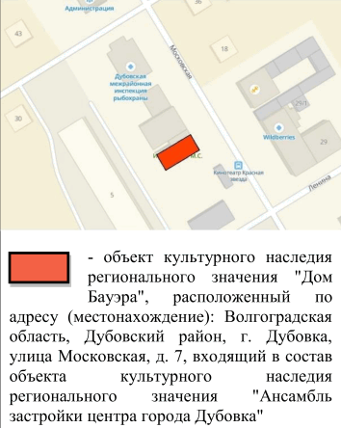
2. | Объемно-пространственная композиция здания | исторический объем прямоугольного в плане 1-этажного здания с подвалом | 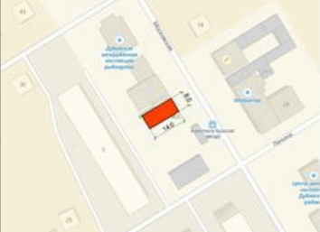
3. | Форма крыши | форма крыши - двускатная | 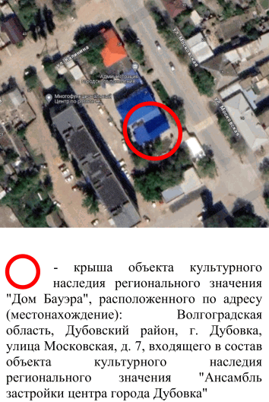
4. | Композиционное и архитектурно-художественное оформление северо-восточного фасада | характер, ритм и размер вертикального и горизонтального членения фасада, его декоративное убранство, включающее следующие элементы:  - прямоугольные оконные проемы;  - подоконный пояс;  - профилированные трехлопастные бровки оконных проемов;  - профилированный венчающий карниз;  - треугольный фронтон | 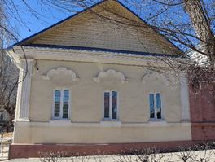
5. | Композиционное и архитектурно-художественное оформление юго-восточного фасада | характер, ритм и размер вертикального и горизонтального членения фасада, его декоративное убранство, включающее следующие элементы:  - прямоугольные оконные проемы;  - профилированные трехлопастные бровки оконных проемов;  - бровки оконных проемов в виде простых полочек;  - подоконный пояс;  - профилированный венчающий карниз | 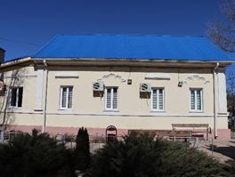
6. | Композиционное и архитектурно-художественное оформление юго-западного фасада | характер, ритм и размер вертикального и горизонтального членения фасада, его декоративное убранство, включающее треугольный фронтон | 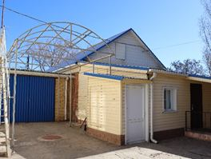
7. | Материал и характер обработки фасадов | кладка стен из керамического кирпича с последующей штукатуркой и окраской

